Вопросы для подготовки к зачету/экзамену по курсу
- Основные понятия программного обеспечения.
- Классификация программного обеспечения.
- Операционные системы. Классификация.
- Системное программное обеспечение. Классификация.
- Прикладное программное обеспечение. Классификация.
- Проблемно-ориентированное программное обеспечение.
- Интегрированное программное обеспечение.
- Характеристики программного обеспечения.
- Жизненный цикл программного продукта.
- Правовые основы программного обеспечения.
- Патентование и лицензирование программных продуктов.
- Каким образом можно запустить программу Word? Как настроить работу программы?
- Как сохранять документы Word?
- Что такое конвертирование документа? Как выполняется эта операция?
- Какие операции можно выполнять в диалоговых окнах Открытие и Сохранение документа Word?
- Назовите основные элементы окна программы Word и укажите их функциональное назначение.
- Каким образом в программе Word можно работать одновременно с несколькими документами?
- Перечислите основные режимы представления документа Word на экране и укажите особенности каждого режима.
- Каковы основные правила ввода и форматирования текста в документах Word?
- Что такое абзац? Каково назначение маркера абзаца в документе Word?
- Что такое непечатаемые символы? Для чего они используются?
- Как установить параметры страницы документа Word?
- Какие операции можно выполнять с помощью масштабных линеек?
- Какими способами можно быстро перейти к нужному фрагменту документа?
- Как в документе Word можно проверить орфографию и грамматику?
- Перечислите основные способы форматирования символов.
- Чем различаются растровые и векторные шрифты?
- Что такое гарнитура, начертание и кегль шрифта?
- Перечислите основные способы форматирования абзацев.
- Как установить или снять обрамление и заливку абзацев?
- Каким образом в документах Word выполняются копирование, перемещение и удаление фрагментов текста и объектов?
- Каким образом нужно завершать работу программы Word?
- Какие операции используются при форматировании документа Word в целом?
- Как можно найти и заменить в документе Word фрагмент текста?
- Как разделить документ на страницы, убрать разделение на страницы?
- Что такое колонтитулы? Для чего они используются?
- Как вставить в документ Word номера страниц, сноски и колонтитулы?
- Каким образом можно вставить в документ закладку?
- Как сформировать в документе Word оглавление?
- Каким образом в документе Word можно создавать гиперссылки? На какие объекты могут указывать гиперссылки?
- Каким образом можно изменять и настраивать панели инструментов Word?
- Что такое стиль? Для чего используют стили?
- Как создать новые кнопки для панелей инструментов?
- Каким образом можно разделить документ на несколько колонок?
- Как разделить текст равномерно между несколькими колонками?
- Для чего в документах Word используются поля – особые структурные элементы? Как вставлять и обновлять поля?
- Какие документы называются составными?
- Какими способами в документах Word можно создавать иллюстрации?
- Какие операции с графическими иллюстрациями можно выполнять в документах Word?
- Чем различаются иллюстрации векторного и растрового типов?
- Перечислите основные способы взаимодействия иллюстраций с текстом.
- Какими способами иллюстрации могут отображаться в документе Word?
- Какие возможности для создания и редактирования иллюстраций предоставляет встроенный графический редактор MS Office?
- перечислите основные инструменты панели Рисование и укажите их назначение.
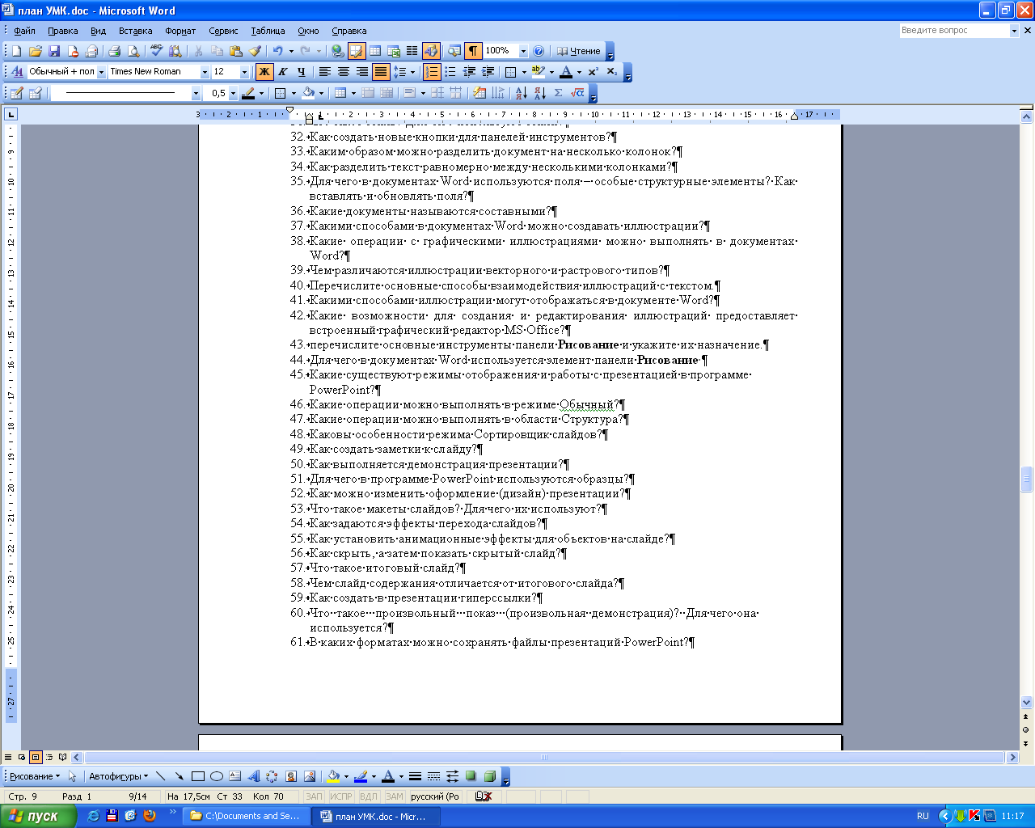
- Для чего в документах Word используется элемент панели Рисование (Надпись)?
- Зачем в рисунке Word нужно группировать фрагменты? Как выполняется эта операция?
- Для чего в документе Word нужна привязка рисунка? Как установить (снять) привязку иллюстрации к абзацу, к положению на странице?
- Как вставить в документ рисунок (объект), созданный в другом приложении?
- Как в документ Word можно вставить другой файл?
- Чем отличается простая вставка объекта от его внедрения?
- Какие возможности предоставляет режим Специальная вставка?
- Для чего в документах Word создают разделы? Какова структура раздела?
- Как создать в документе новый раздел? Как установить параметры раздела?
- Как отредактировать импортированное изображение?
- Что такое водяной знак? Как создать водяные знаки на отдельной странице документа Word?
- Как создать водяные знаки, повторяющиеся на каждой странице документа Word?
- Какими способами в документах Word можно создавать таблицы?
- Какие операции можно выполнять в таблицах Word?
- Как отформатировать таблицу Word?
- При каких условиях можно работать с таблицей Word как с базой данных?
- Как в таблицах Word выполняются вычисления?
- Какие элементы могут входить в состав формул в таблицах Word?
- Какие функции можно использовать в таблицах Word?
- Какими способами в документах Word можно создавать диаграммы? Как отредактировать диаграмму?
- Как создать в документе Word формулы?
- Как установить в документе Word автоматическую нумерацию иллюстраций и сформировать список иллюстраций?
- Что такое автозамена? Как вставить в документ Word новый элемент автозамены?
- Что такое автотекст? Чем автотекст отличается от автозамены?
- Для чего используют скрытый текст?
- Как работать с исправлениями?
- Каким образом можно добавить и просмотреть примечания к документу?
- Что такое оперативные электронные формы? Для чего их используют?
- Что такое шаблоны? Каково их назначение? Как создать новый шаблон?
- Какие типы полей используют при создании электронных форм?
- Как настроить параметры полей форм?
- Как добавить подсказки к полям формы?
- Как заполнить электронную форму?
- Для чего устанавливают защиту формы? Как защитить форму?
- Что такое макросы? Каким образом в документе Word можно создать макросы?
- Что такое резюме? Какая информация должна содержаться в резюме?
- Что такое реквизиты служебных (организационно-распорядительных) документов?
- Какие существуют режимы отображения и работы с презентацией в программе PowerPoint?
- Какие операции можно выполнять в режиме Обычный?
- Какие операции можно выполнять в области Структура?
- Каковы особенности режима Сортировщик слайдов?
- Как создать заметки к слайду?
- Как выполняется демонстрация презентации?
- Для чего в программе PowerPoint используются образцы?
- Как можно изменить оформление (дизайн) презентации?
- Что такое макеты слайдов? Для чего их используют?
- Как задаются эффекты перехода слайдов?
- Как установить анимационные эффекты для объектов на слайде?
- Как скрыть, а затем показать скрытый слайд?
- Что такое итоговый слайд?
- Чем слайд содержания отличается от итогового слайда?
- Как создать в презентации гиперссылки?
- Что такое произвольный показ (произвольная демонстрация)? Для чего она используется?
- В каких форматах можно сохранять файлы презентаций PowerPoint?
- Каково назначение и основные функциональные возможности табличного процессора MS Excel?
- Назовите основные элементы окна программы Excel и укажите их функциональное назначение.
- Назовите элементы строки формул и укажите их назначение.
- Какая информация отражается в строке состояния программ Excel?
- Какие операции можно выполнять с рабочими листами Excel?
- Перечислите режимы работы табличного процессора и укажите особенности каждого режима.
- Что такое ссылка? Какими способами можно вводить в электронную таблицу и использовать ссылки?
- Что такое относительный адрес ячейки?
- Что такое абсолютный адрес ячейки? Для чего он используется?
- Как присвоить ячейке или диапазону ячеек собственное имя?
- Назовите и охарактеризуйте основные типы данных в ячейках таблицы Excel.
- Как ввести в ячейку формулу?
- Каковы основные функции маркера автозаполнения?
- Как выделить в электронной таблице смежные и несмежные ячейки, диапазоны (блоки) ячеек?
- Как ввести данные в ячейку? Как зафиксировать ввод данных?
- Как скопировать или переместить ячейку, блок ячеек, рабочий лист?
- Как переименовать рабочий лист? Как удалить из рабочей книги рабочий лист? Как добавить новый рабочий лист?
- Как объединить ячейки в электронной таблице? Как снять объединения?
- Как отредактировать ранее введенные данные?
- Как разбить текст ячейки на несколько строк?
- Как установить разбиение электронной таблицы на страницы?
- Как отформатировать данные в ячейке? Как удалить формат ячейки?
- Как изменить ширину столбцов и высоту строк?
- как оформить таблицу Excel рамками и заливкой?
- Какими способами можно отсортировать данные электронной таблицы?
- Какими способами можно выполнить фильтрацию (выборку) данных в электронной таблице?
- Какие операции можно выполнить в окне формы данных?
- Как выполнить поиск в окне формы данных?
- как построить в электронной таблице диаграмму?
- Как отредактировать построенную диаграмму?
- Какие типы данных могут быть введены в ячейки электронной таблицы?
- Каким образом в Excel выполняется работа с формулами?
- Какие основные типы функций используются в Excel?
- Каков формат записи функций в ячейки Excel?
- каким образом в программе Excel можно работать одновременно с несколькими документами?
- Как можно скрыть строки и столбцы? Как показать скрытые строки и столбцы?
- Что такое условное форматирование в электронных таблицах? Как выполняется эта операция?
- Каким образом в программе Excel можно создавать макросы? Как можно использовать созданные макросы?
- Какие возможности для создания и редактирования рисунков в электронной таблице предоставляет встроенный графический редактор MS Office?
- Как в документ Excel вставить фрагмент текстового документа?
- Как вставить в электронную таблицу рисунок?
- Какие средства Excel позволяют выполнить анализ и обработку данных электронной таблицы?
- Каким образом в программе Excel можно выполнять автоматическое подведение итогов?
- Что такое консолидация данных? Какими способами можно консолидировать данные электронной таблицы?
- Что такое условный анализ (анализ «Что, если…»)? Какие средства условного анализа имеются в Excel?
- Каково назначение инструмента Подбор параметра?
- Каково назначение надстройки Поиск решения? Опишите технологию выполнения этой операции.
- Для чего в Excel используется сценарий? Как создать сценарий?
- Для чего в Excel используются сводные таблицы? Опишите технологию работы с мастером сводных таблиц.
- Какими способами можно защитить информацию в Excel?

